НУЖНО ЛИ ПРОМЫВАТЬ ДВИГАТЕЛЬ
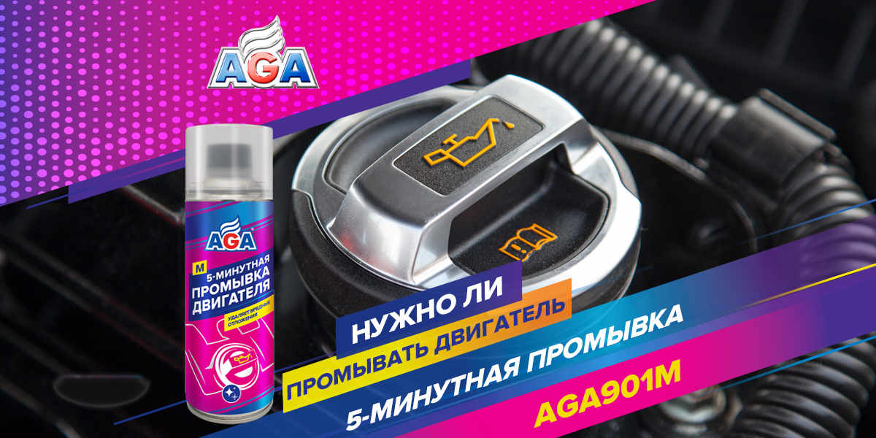
Нужно ли промывать двигатель при смене моторного масла? Ответ на этот вопрос традиционно вызывает споры среди автовладельцев.
Никто не спорит, что промывку нужно обязательно использовать при переходе с одного типа масла на другой, смене марки масла или производителя, если в масло попал антифриз, или когда вы первый раз меняете масло у недавно купленного подержанного автомобиля, но не знаете, какое масло было залито.
Разногласия возникают, когда речь идет о плановой замене. Многие считают, что при использовании хорошего масла и при условии, что оно меняется регулярно и четко по регламенту, собственных моющих средств масла должно быть достаточно, чтобы в рабочем порядке растворять загрязнения, которые неизбежно образуются в процессе работы двигателя. К сожалению, это лишь стройная теория, которая не учитывает реальные обстоятельства.

ВСПОМНИМ, ЗАЧЕМ И КОГДА МЫ МЕНЯЕМ МОТОРНОЕ МАСЛО
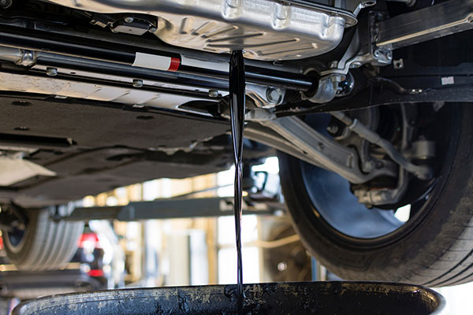
В процессе эксплуатации масло подвергается интенсивному нагреву, что со временем приводит к его окислению и потере рабочих свойств. Производители советуют менять масло через каждые 15–20 тысяч километров пробега. Однако эти рекомендации не учитывают использование некачественного топлива, частую эксплуатацию автомобиля в режиме городских пробок и степень износа двигателя.
В реальности в таких условиях уже через 5000 км масло темнеет и заметно теряет свои моющие свойства. У автомобилей с большим пробегом процесс образования отложений происходит еще быстрее. А тем временем загрязнения постепенно и упорно накапливаются и оседают на деталях двигателя, серьезно нарушая его работу и затрудняя теплоотвод.

ЧТО БУДЕТ, ЕСЛИ ЗАЛИТЬ В ДВИГАТЕЛЬ НОВОЕ МАСЛО БЕЗ ПРОМЫВКИ
Если просто слить старое масло, утратившее свои моющие свойства, и залить новое, оно, конечно, отмоет масляную систему. Но его ресурс значительно сократится, т. к. часть моющих присадок будет уже использована на уборку старых отложений.
А вот для того чтобы не ездить на грязном масле сразу после его замены, мы рекомендуем делать промывку двигателя при каждой смене моторного масла.
Для этого можно использовать готовое промывочное масло или экспресс-промывку – специальную добавку, которая придает отработанному маслу моющие свойства и снижает его вязкость, чтобы обеспечить максимальный слив. На практике присадку в масло применять гораздо быстрее и проще, т. к. она используется и сливается вместе со старым маслом, а промывочное масло требует отдельной процедуры слива и утилизации дополнительных 4–5 литров.

КАК РАБОТАЕТ ЭКСПРЕСС-ПРОМЫВКА, И ПОЧЕМУ ВАЖНО СОБЛЮДАТЬ ИНСТРУКЦИЮ
1. Промывка двигателя возвращает маслу моющие свойства: состав растворяет лаковые пленки и шлам на внутренних поверхностях двигателя и в каналах системы смазки.
2. Эффективная промывка обязательно содержит диспергирующие присадки: все отмытые отложения находятся в объеме отработанного масла во взвешенном состоянии в виде эмульсии и поэтому легко удаляются вместе с ним.
3. Экспресс-промывка снижает вязкость масла, что способствует его более полному сливанию. Поэтому после ее добавления мотор должен работать на тех оборотах коленвала, которые указаны в инструкции к препарату. Если двигатель перегрузить, масляной пленки будет недостаточно, и возникнет нехватка масла в трущихся парах, которая приведет к локальному перегреву некоторых деталей и задирам. Внимательно читайте инструкцию производителя и четко ей следуйте.
4. Качественная промывка содержит присадки, которые защищают трущиеся детали двигателя во время процедуры очистки. Однако важно понимать, что их эффективность ограничена по времени. Если в инструкции написано слить состав через 5 минут, нужно сделать именно так. Не стоит самостоятельно увеличивать время использования препарата.

КАК ВЫБРАТЬ ПРОМЫВКУ ДВИГАТЕЛЯ
На отечественном рынке большой выбор препаратов для экспресс-промывки масляной системы двигателя. Мы рекомендуем использовать только средства известных производителей с четкой и понятной инструкцией.
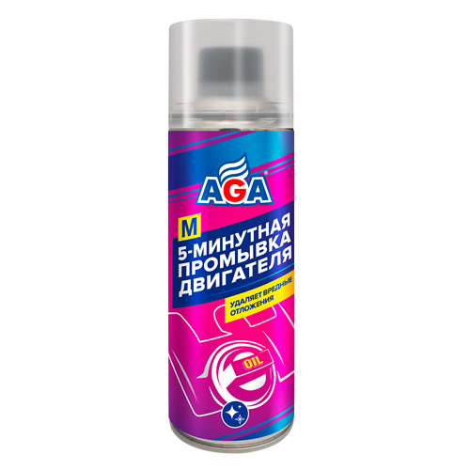
5-минутная промывка двигателя AGA901M предназначена для очистки каналов системы смазки и внутренних деталей бензиновых и дизельных двигателей всех марок от неизбежных углеродистых отложений.
Состав содержит все необходимое: моющие и диспергирующие присадки, а также добавки для снижения вязкости и защиты двигателя.
• Улучшает циркуляцию масла, за счет чего повышает защиту двигателя от износа и снижает теплонапряженность деталей, нормализует работу гидрокомпенсаторов, способствует восстановлению мощности двигателя.
• Совместима со всеми типами и марками моторных масел.
• Безопасна для резиновых уплотнителей, окрашенных поддонов, турбокомпрессоров, каталитических нейтрализаторов и сажевых фильтров.

ПРИМЕНЕНИЕ 5-МИНУТНОЙ ПРОМЫВКИ ДВИГАТЕЛЯ AGA901M
1. Открутите крышку флакона и осторожно удалите защитную мембрану, потянув за кольцо.
2. Залейте содержимое упаковки в прогретый неработающий двигатель через маслозаливную горловину из расчета 1 упаковка на 3–5 литров масла.
3. Запустите двигатель. Для улучшения промывки периодически увеличивайте обороты коленвала до 2500 об/мин.
4. Заглушите двигатель через 5–7 минут, смените масло и масляный фильтр.
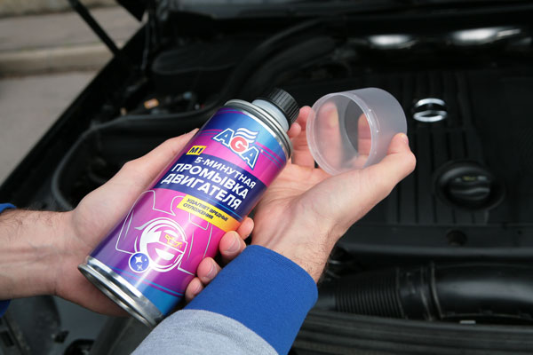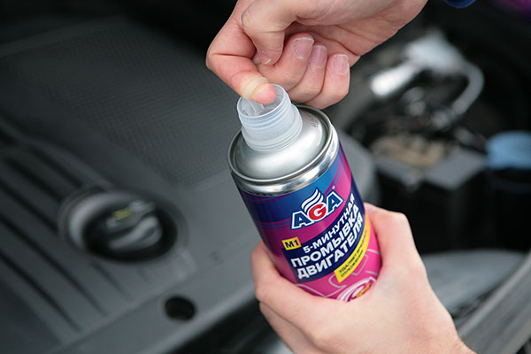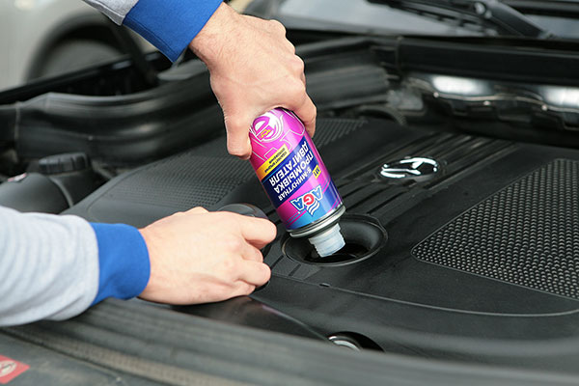
5-минутная промывка двигателя AGA901M останавливает процесс зашлаковывания двигателя и поддерживает его чистоту. А чем чище будет мотор и система смазки к моменту замены масла, тем дольше свежее масло сохранит свои моющие свойства и обеспечит двигателю оптимальные условия работы.
Применяйте экспресс-промывку регулярно перед каждой сменой масла, и вам не придется тратить время и деньги на дорогостоящий ремонт двигателя.

Узнайте больше о других средствах автохимии AGA серии M для системы смазки двигателя.


